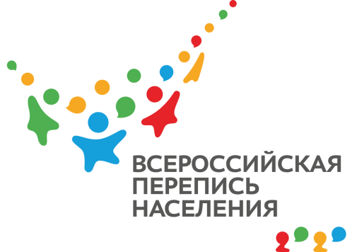
ПРЕСС-ВЫПУСК
ЛП-83-10/ -ДР от 04.10.2021г.

ВПН-2020: КАК УЧИТЕЛЮ ОТВЕТИТЬ НА ВОПРОСЫ В ИНТЕРНЕТЕ
Крымские учителя повышают уровень профессиональной подготовки и осваивают передовые технологии. Так, в школьную жизнь уверенно вошел электронный журнал, технику заполнения которого успешно изучили наши педагоги. А следующим этапом повышения технической квалификации для них вполне может стать Всероссийская перепись населения – 2020, которую можно пройти на портале «Госуслуги».
Поскольку жесткий рабочий график может затруднить общение учителей с государственными переписчиками, электронный формат станет выбором для многих из них. Так, с помощью сайта «Госуслуги» наши педагоги смогут переписать не только себя, но и ближайших родственников, включая детей. Таким образом, у государства появятся статистические данные о крымских учениках и детях, которые в скором времени включатся в учебный процесс. А это, в свою очередь, ляжет в основу образовательных и социальных программ, покажет потребность Крыма в новых школах, центрах детского и юношеского творчества, спортивных комплексах.
Отсюда можно сделать вывод, что, участвуя в переписи населения, наши учителя формируют качественные условия жизни в регионе, а также повышают уровень и доступность образования. Так, для участия во Всероссийской переписи – 2020 необходимо зарегистрироваться на сайте «Госуслуги» и перейти по соответствующей ссылке. Безусловно, это не вызовет затруднений у специалистов, которые профессионально ведут электронный журнал успеваемости учеников. Следующий этап – непосредственные ответы на
33 вопроса в опросных листах. Важно, что все ответы даются в заявительной форме путем выбора правильного варианта. Как показал мониторинг, пройти перепись с помощью электронного средства связи можно всего за 20 минут. В свою очередь, результат от участия в ней будет влиять на качество учебного процесса в Крыму, как для учителей, так и для учеников. Таким образом, уже сегодня наши педагоги определят шансы на успех для своих будущих коллег и воспитанников
Как показала Всероссийская перепись – 2014, в городах и селах Республики Крым на тот момент первые шаги в обучении делали 80.373 ребенка в возрасте от 6 до 9 лет. Насколько стал шире круг крымских мальчиков и девочек, которым очень нужно получить качественное образование, покажет предстоящая перепись.

Ссылка на источник информации обязательна.

Заместитель руководителя Л.Н. Петруненко

